O B E C L U Ž I C E

ZASTUPITELSTVO OBCE LUŽICE

Obecně závazná vyhláška,

o zákazu požívání alkoholických nápojů a návykových látek
na vybraných veřejných prostranstvích

Zastupitelstvo obce Lužice se na svém zasedání dne 13. 2. 2023 usnesení č. 01/05/23, usneslo vydat na základě § 10 písm. a) a § 84 odst. 2 písm. h) zákona č. 128/2000 Sb., o obcích (obecní zřízení), ve znění pozdějších předpisů, tuto obecně závaznou vyhlášku (dále jen „vyhláška“):

Článek 1
Předmět a cíl

Cílem této vyhlášky je přispět k ochraně veřejného pořádku, dobrých mravů, bezpečnosti v obci Lužice (dále jen „obec“) a k zajištění mravního vývoje dětí a mladistvých v rámci zabezpečení místních záležitostí veřejného pořádku, a to prostřednictvím vymezení některých veřejných prostranství, na kterých se zakazuje požívat alkoholické nápoje a návykové látky.

Článek 2
Vymezení pojmů

- Veřejným prostranstvím jsou všechny návsi, ulice, tržiště, chodníky, veřejná zeleň, parky a další prostory přístupné každému bez omezení, tedy sloužící obecnému užívání, a to bez ohledu na vlastnictví k tomuto prostoru.⁾
- Alkoholickým nápojem se rozumí nápoj obsahující více než 0,5 % objemových ethanolu.⁾
- Návykovou látkou se rozumí omamná látka a psychotropní látka uvedená v příloze č. 1 až 7 nařízení vlády o seznamu návykových látek.⁾

Článek 3
Zákaz požívání alkoholických nápojů a návykových látek

- Zakazuje se požívání alkoholických nápojů a návykových látek na veřejných prostranstvích graficky vymezených v mapové příloze této vyhlášky.
- Dále se zakazuje požívání alkoholických nápojů a návykových látek na veřejných prostranstvích do 50 m od vstupu do provozoven, ve kterých se prodávají alkoholické nápoje a na veřejných prostranstvích do 50 m od prodejních zařízení sloužících k prodeji alkoholických nápojů.

Čl. 4
Výjimky ze zákazu požívání alkoholických nápojů

Zákaz požívání alkoholických nápojů se nevztahuje na:
  - prostor zahrádek a předzahrádek zařízení poskytujících hostinskou činnost, a to po dobu provozu takových zahrádek a předzahrádek,
  - prostor, ve kterém se koná akce typu poutí, trhů, jarmarků, a podobně, a to po dobu konání takové akce,
  - oslavy Silvestra a Nového roku ve dnech 31. prosince a 1. ledna.

Čl. 5
Zrušovací ustanovení

Zrušuje se obecně závazná vyhláška č. 3/2016, o zákazu požívání alkoholických nápojů a návykových látek na vybraných veřejných prostranstvích, ze dne 13. 12. 2016.

Čl. 6
Účinnost

Tato vyhláška nabývá účinnosti počátkem patnáctého dne následujícího po dni jejího vyhlášení.

___________________________ | ___________________________
Lucie Staňková, v. r.  místostarostka | Jindřich John, v. r.  starosta

Příloha obecně závazné vyhlášce, o zákazu požívání alkoholických nápojů a návykových látek na vybraných veřejných prostranstvích

Katastrální mapy a fotomapy obce s vyznačením míst (modrou barvou), na které se vztahuje zákaz požívání alkoholických nápojů a návykových látek dle čl. 3 odst. 1 vyhlášky:

Místní část Lužice:

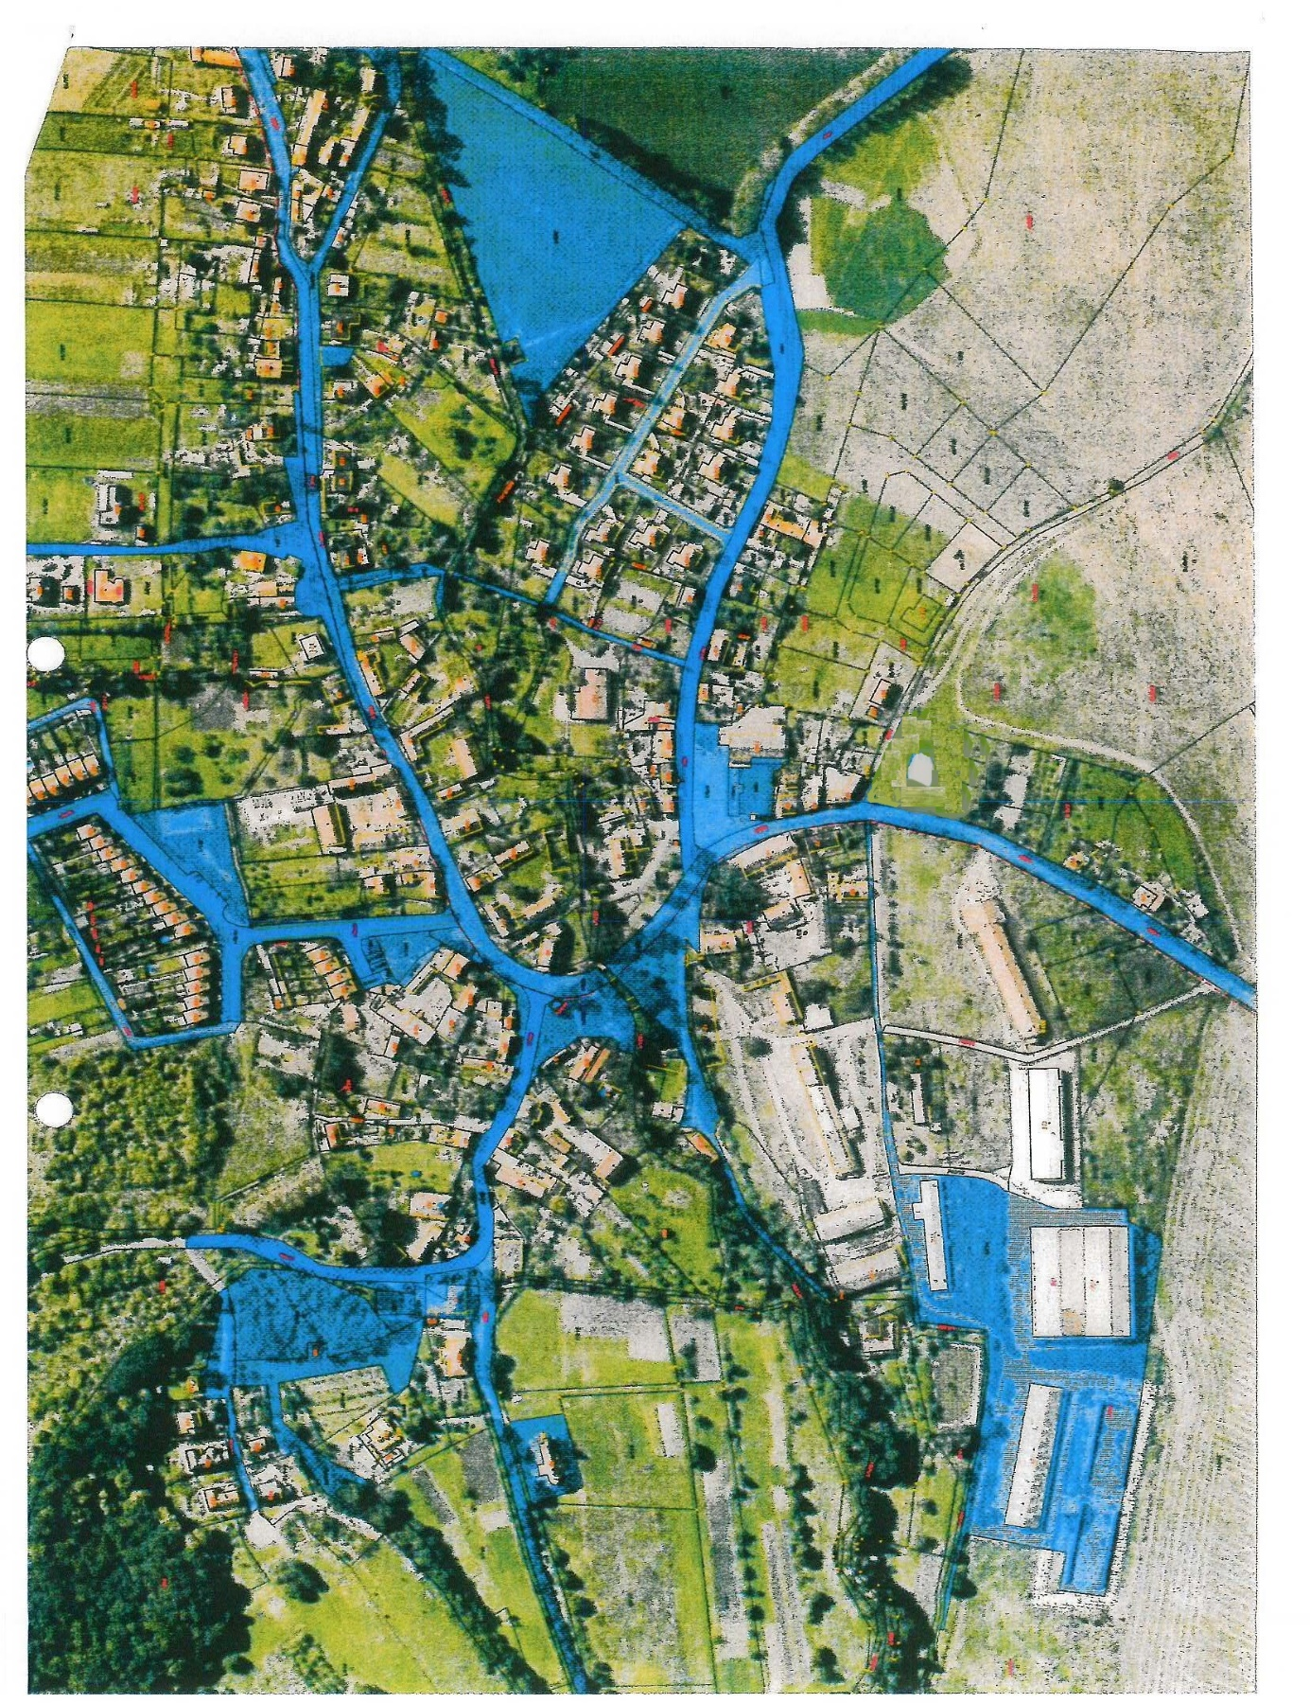
7
7
7
7
7
7
7
9
7
7
7
7
7
7
7
7
7
7
7
7
7
7
11
6
10
7
7
12
13
5
2
8
3
4
1

Místní část Svinčice:

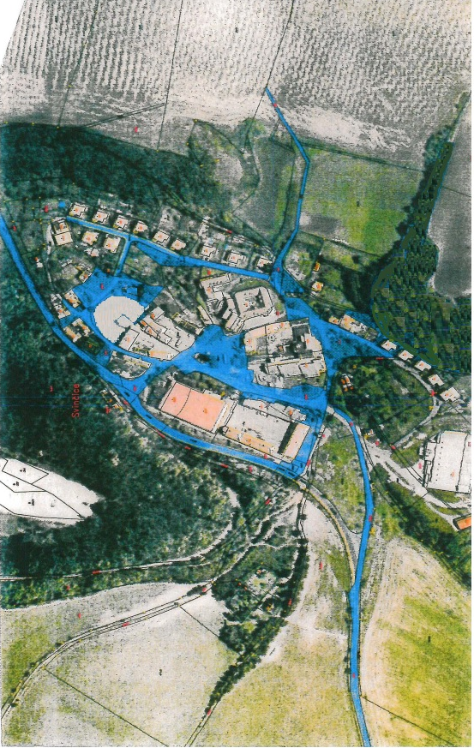
5
5
5
5
5
5
5
3
6
5
1
5
5
5
5
4
2
LEGENDA (přibližný popis zakreslených veřejných prostranství):
A) Místní část Lužice
1) veřejně přístupné dětské hřiště u řadové zástavby řadových okálů
2) veřejně přístupné hřiště u Křížku
3) parčík u potoka
4) prostor kolem požární nádrže „Kostkáč“
5) náves obce včetně prostranství před vchodem do prodejny COOP
6) autobusová zastávka
7) vyznačené komunikace
8) veřejné prostranství u kostela
9) prostor před prodejnou č. p. 51
10) veřejné prostranství ohraničené komunikací k řadové zástavbě okálů č. p. 97 – 101, bývalou kovárnou a domem č. p. 19

11) veřejné prostranství a veřejně přístupné účelové komunikace v prostoru restauračního zařízení Hospůdka na statku č. p. 200 a Dočasného shromaždiště tříděného odpadu obce Lužice

12) veřejné prostranství v prostoru fotbalového hřiště

13) veřejné prostranství nad komunikací na obec Skršín (místní část Dobrčice)

B) Místní část Svinčice
1) veřejně přístupné dětské hřiště
2) náves obce
3) autobusová zastávka
4) veřejné prostranství před hotelem RING
5) vyznačené komunikace
6) veřejné prostranství u výběhu koní

⁾ ustanovení § 34 zákona č. 128/2000 Sb., o obcích (obecní zřízení),
⁾ ustanovení § 2 písm. f) zákona č. 65/2017 Sb., o ochraně zdraví před škodlivými účinky návykových látek, ve znění pozdějších předpisů
⁾ ustanovení § 2 písm. a) zákona č. 167/1998 Sb., o návykových látkách a o změně některých dalších zákonů, ve znění pozdějších předpisů; nařízení vlády č. 463/2013 Sb., o seznamech návykových látek, ve znění pozdějších předpisů

